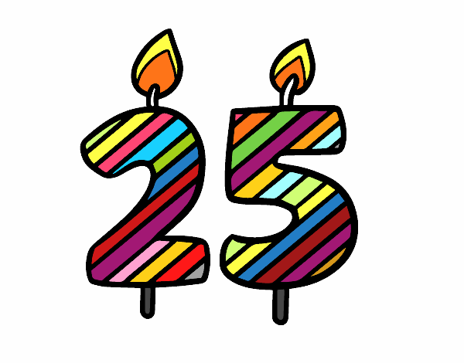
¿Para cuál fiesta?
11 de agosto del 2018 en la casa del Mojoca
13 calle 2-41 de la zona 1,
Ciudad de Guatemala
A partir de las 11:30am.
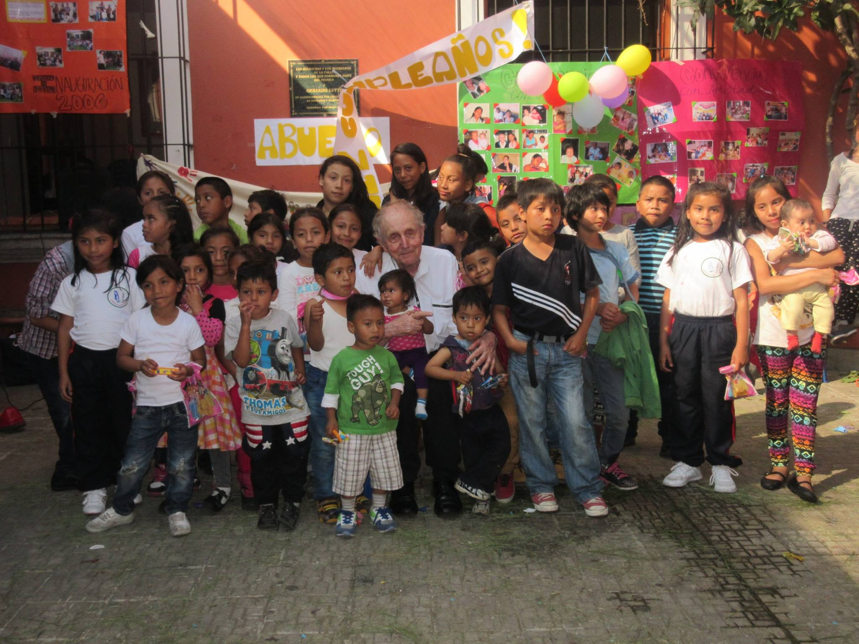

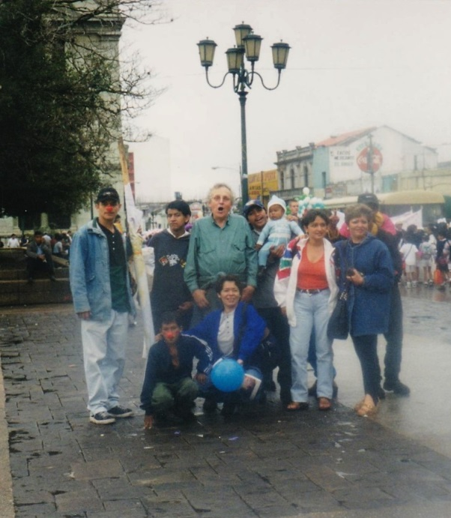

Recordaremos los primeros veinticinco años de una historia de amistad llamada MOJOCA.
Cronología esencial de nuestra historia:
1993 “Se tiene que soñar en una rosa para que nazca” R.H. Rilke. El sueño de un movimiento de jóvenes calle nace en encuentros de amistad.

1994 Enero: Firma del primer contrato de capacitación con una muchacha que decide salir de la calle por amor a su hijo.

- Mayo: Una muchacha va para formarse en Nicaragua.
- Julio: Primer grupo de jóvenes voluntarias de Italia.
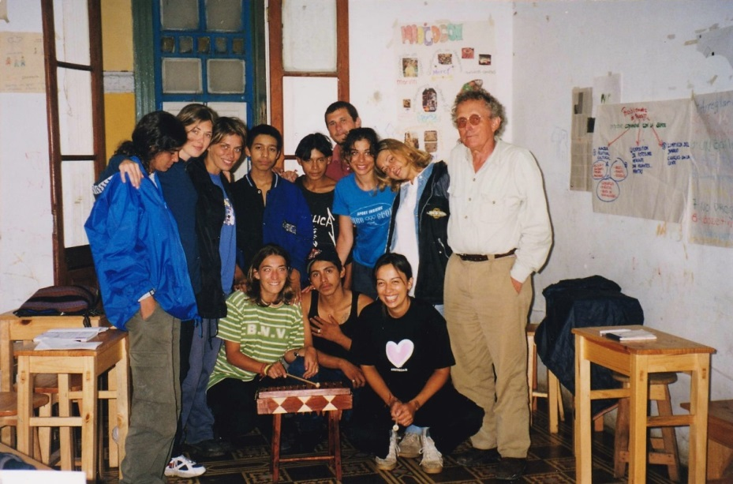
- Noviembre: Una joven va a Italia, para formarse.

1995 Agosto:
Representantes de varios grupos de la calle reunidos en Amatitlán, deciden formar un movimiento de jóvenes de la calle dirigido por ellas y ellos mismos.
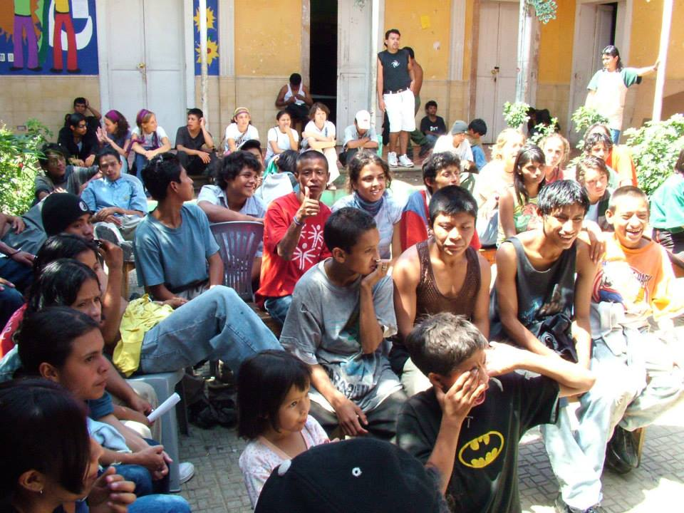
1996: El primer equipo de asesoras inicia un trabajo de cada día en las calles y se forma el primer grupo de las quetzalitas.
1997: Las y los jóvenes con unos adultos elaboran un proyecto de movimiento de jóvenes de la calle.
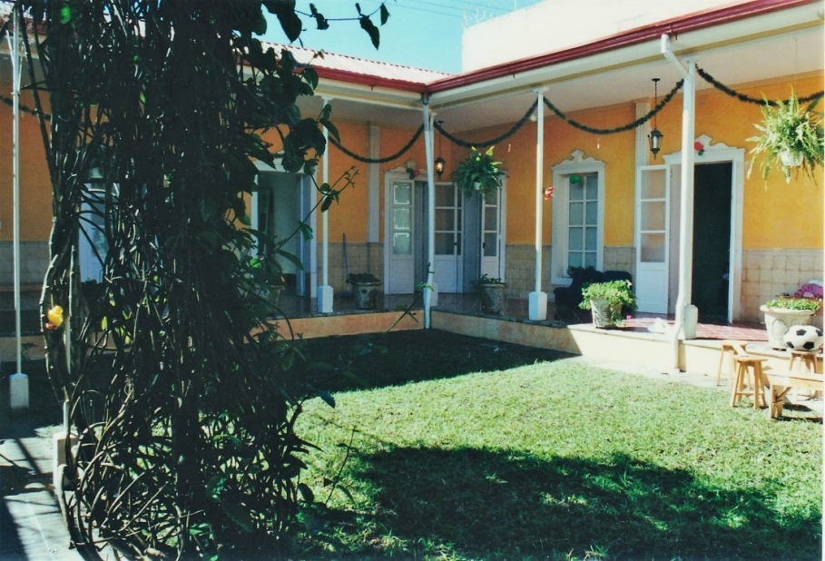
1998: Se alquila la primera casa del mojoca y se abre un refugio nocturno.
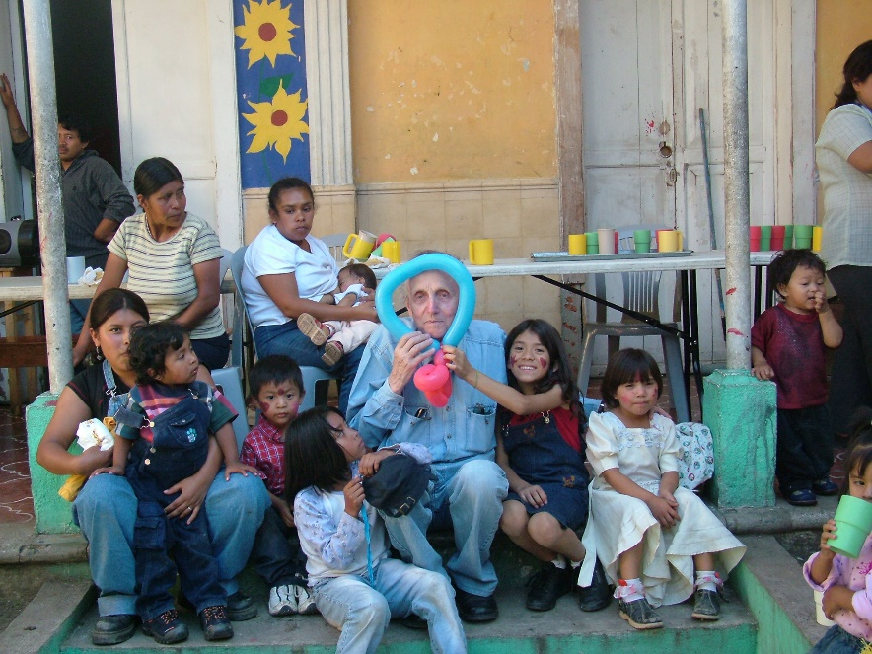
1999: Compra de la casa de la Amistad, con una subvención de la Unión Europea y fundación de la asociación civil sin fin de grupo “Movimiento de Jóvenes de la Calle”.
2000: Inicio de cursos de alfabetización.
Inicio del grupo de mariposas, primeros apadrinamientos y becas de estudio.
2002: Se constituye el primer Comité de Gestión. Inicio de los talleres de costureria, pastelería y carpintería.
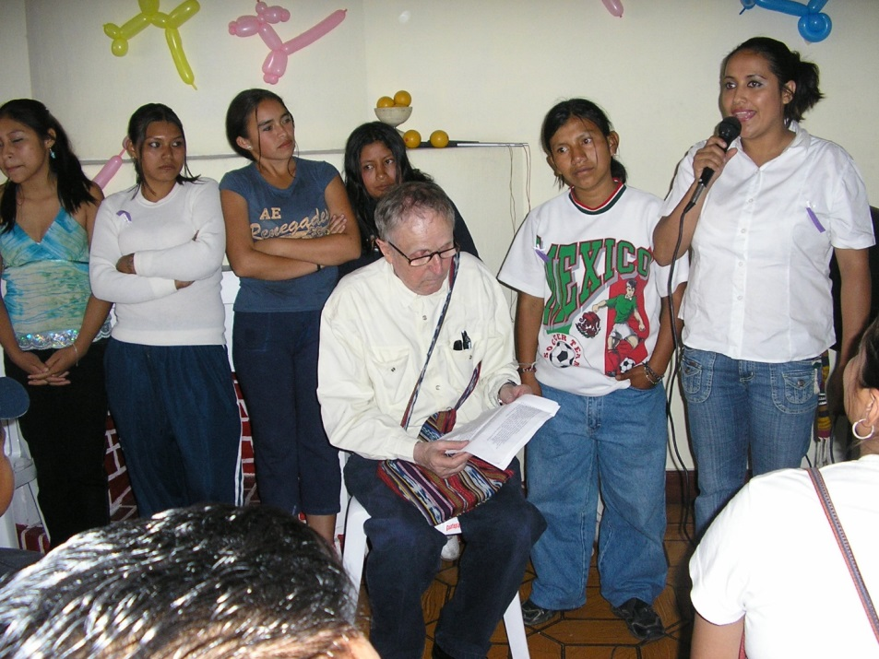
2006: Se abre la casa 8 de marzo para las jóvenes mujeres que deciden salir de la calle.
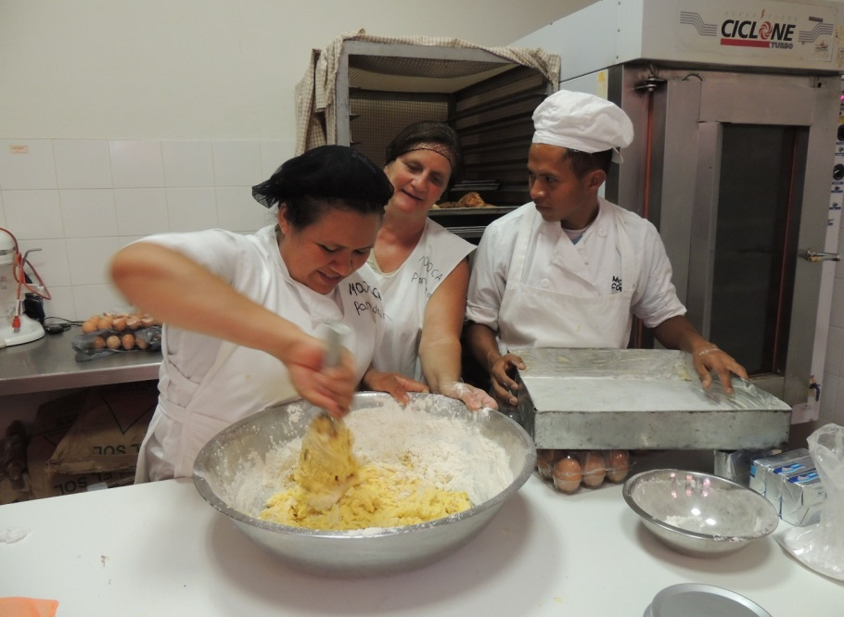
2007: Apertura de la casa de los amigos para los jóvenes hombres.
2008: Reconstrucción de la casa de la amistad.
2009: Renovación de la Casa 8 de Marzo.
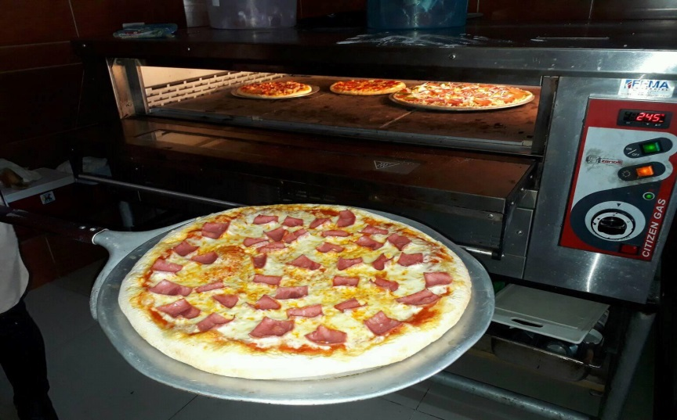
2010: Theresia Bothe forma el coro “Canta La Calle”. Apertura de grupo de jóvenes adolescentes.
2012: Reestructuración del Mojoca, poniendo a la base de nuestro método de Amistad Liberadora, el trabajo. Apertura de la pizzería en la casa 8 de marzo.
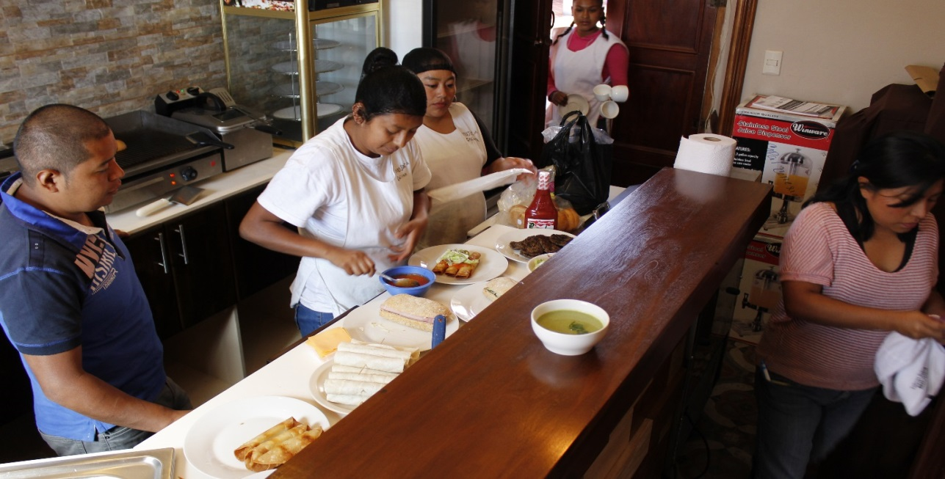
2013: Los talleres de capacitación se vuelvan también talleres de producción.
2015: Apertura del Mojocafe en la 13 calle
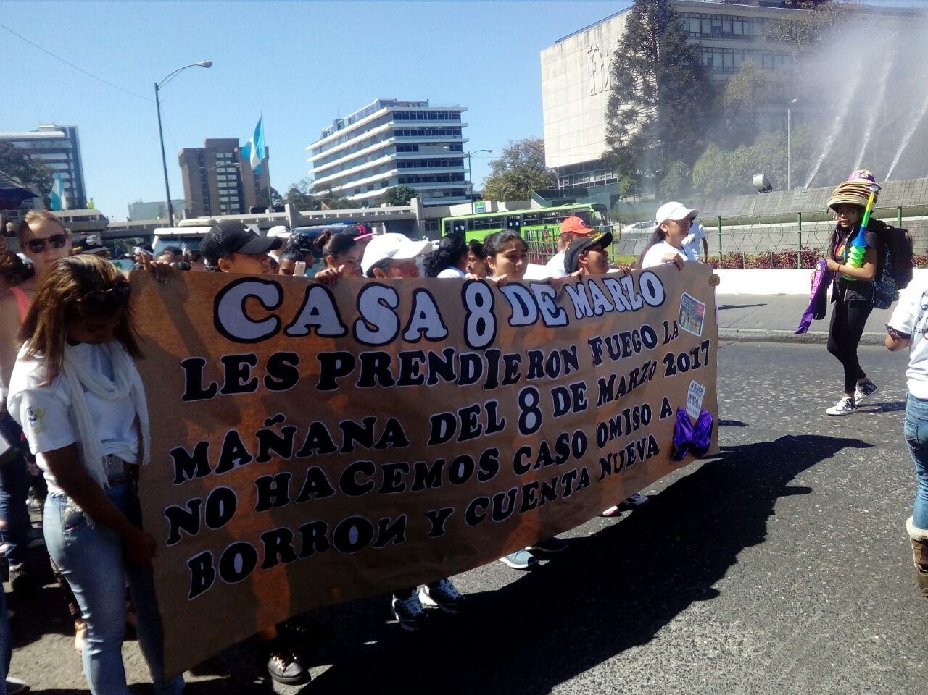
2016: Décimo aniversario de la casa 8 de marzo. Festival gastronómico del Rotario Club, para la renovación del Taller de Panadería.
2017: Justicia y Solidaridad con las 56 niñas y adolescentes quemadas vivas en un hogar Estatal.
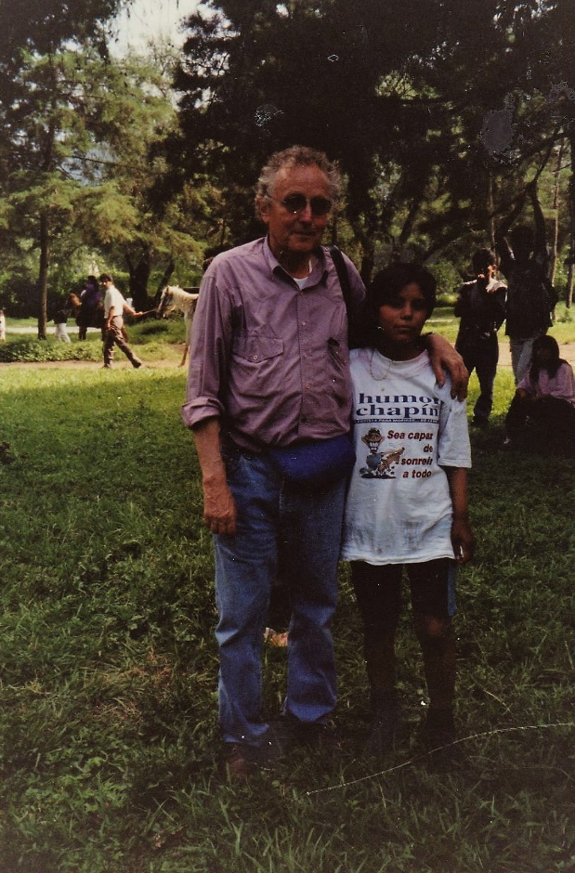
2018: Inicio de un proyecto piloto de prevención y sanación de la desnutrición con familias que viven en extrema pobreza.
En esos 25 años muchas mujeres y hombres salieron de la calle y centenares de niñas y niños no conocieron la violencia de la vida en la calle pero al mismo tiempo muchas compañeras y compañeros no lograron sobrevivir y les recordamos con amistad.
Durante estos 25 años el Mojoca, trabaja con otras organizaciones para construir una Guatemala y un mundo justo e igualitario. Un mundo de paz y amistad y durante estos 25 años es apoyado por redes de amistad en Bélgica y en Italia y por numerosas asociaciones e instituciones de Europa y de Guatemala.
Recordar el pasado para mejorar el presente y preparar el futuro regresando a los valores de la calle: La rebelión contra la injusticia, la solidaridad, el protagonismo.

